به نام خداوند جان و خرد
صورتجلسه شورای مدرسه
دبستان جهش
جلسه اول شورای مدرسه ـ سال تحصیلی ۱۴۰۵-۱۴۰۴
۱. مشخصات جلسه
نام آموزشگاه | دبستان جهش | شماره جلسه | اول
تاریخ برگزاری | ..... / ..... / ۱۴۰۴ | ساعت برگزاری | از ساعت ..... الی .....
محل برگزاری | دفتر مدرسه | نوع جلسه | عادی ☐ فوق‌العاده ☐
رئیس جلسه | مدیر مدرسه | دبیر جلسه | ...........................
۲. اعضای حاضر در جلسه
ردیف | نام و نام خانوادگی | سمت در شورای مدرسه | امضا
1 |  | مدیر مدرسه (رئیس شورا)
2 |  | معاون آموزشی
3 |  | معاون اجرایی / پرورشی
4 |  | نماینده معلمان پایه‌های اول و دوم
5 |  | نماینده معلمان پایه‌های سوم تا ششم
6 |  | نماینده انجمن اولیا و مربیان
7 |  | نماینده دانش‌آموزان
8 |  | دبیر جلسه
۳. دستور جلسه
1. تلاوت آیاتی از قرآن کریم و خوش‌آمدگویی به اعضای شورا
2. معرفی اعضای شورای مدرسه و بیان وظایف و اختیارات آن بر اساس آیین‌نامه اجرایی مدارس
3. ارائه گزارش مدیر مدرسه از وضعیت کلی آموزشگاه در آغاز سال تحصیلی (نیروی انسانی، فضای آموزشی، تجهیزات)
4. تقسیم وظایف اعضای شورا و تشکیل کمیسیون‌های آموزشی، پرورشی و انضباطی
5. بررسی و تصویب برنامه برگزاری نماز جماعت، صبحگاه و مراسم آغازین
6. بحث و تبادل‌نظر درباره نظم و انضباط، حضور و غیاب دانش‌آموزان و همکاران
7. بررسی تقویم اجرایی و مناسبت‌های مهرماه
8. سایر موارد و جمع‌بندی جلسه
۴. خلاصه مذاکرات
جلسه با تلاوت آیاتی از قرآن کریم و خوش‌آمدگویی ریاست محترم شورا (مدیر مدرسه) به اعضای حاضر آغاز شد. در ابتدای جلسه، ضمن معرفی اعضای جدید شورا، وظایف و اختیارات شورای مدرسه مطابق با مفاد آیین‌نامه اجرایی مدارس برای حاضرین تبیین گردید و بر نقش مهم این شورا در پیشبرد اهداف آموزشی و تربیتی مدرسه تأکید شد.
در ادامه، مدیر مدرسه گزارشی از وضعیت کلی آموزشگاه در آغاز سال تحصیلی ارائه نمود؛ از جمله وضعیت نیروی انسانی، آمار دانش‌آموزان، شرایط فضای آموزشی و تجهیزات موجود. پس از آن، اعضای شورا با بحث و تبادل‌نظر، نسبت به تقسیم وظایف و تشکیل کمیسیون‌های آموزشی، پرورشی و انضباطی اقدام کردند تا روند پیگیری امور در طول سال تحصیلی منظم‌تر و کارآمدتر انجام شود.
همچنین در خصوص برنامه برگزاری نماز جماعت، صبحگاه و مراسم آغازین، و نیز رعایت نظم و انضباط و پیگیری حضور و غیاب دانش‌آموزان، تصمیماتی اتخاذ شد که جزئیات آن در بخش مصوبات جلسه آمده است. در پایان، تقویم اجرایی و مناسبت‌های مهرماه مورد بررسی قرار گرفت و جلسه با جمع‌بندی موارد مطروحه به پایان رسید.
۵. مصوبات جلسه
ردیف | مصوبه | مسئول اجرا | مهلت اجرا
1 | تقسیم وظایف اعضای شورا و تشکیل کمیسیون‌های آموزشی، پرورشی و انضباطی | کلیه اعضای شورا | هفته جاری
2 | برنامه‌ریزی و اجرای نماز جماعت و صبحگاه با نظارت معاون پرورشی | معاون پرورشی | از هفته آینده
3 | تدوین و اطلاع‌رسانی قوانین انضباطی مدرسه به اولیا و دانش‌آموزان | مدیر مدرسه | تا پایان مهرماه
4 | پیگیری مستمر غیبت دانش‌آموزان و اطلاع‌رسانی به موقع به اولیا | معاون اجرایی | مستمر در طول سال
5 | تنظیم تقویم اجرایی مناسبت‌های مهرماه و اطلاع‌رسانی به همکاران | دبیر جلسه | تا پایان هفته جاری
۶. زمان و دستور جلسه بعد
زمان پیشنهادی جلسه بعد | ..... / ..... / ۱۴۰5
موضوع جلسه بعد | بررسی روند اجرای مصوبات و برنامه‌های پرورشی آبان‌ماه
۷. امضای اعضا
مدیر مدرسه (رئیس شورا)  امضا: ...................... | دبیر جلسه  امضا: ...................... | نماینده انجمن اولیا و مربیان  امضا: ......................

مدرسه فایل
https://madresefile.com
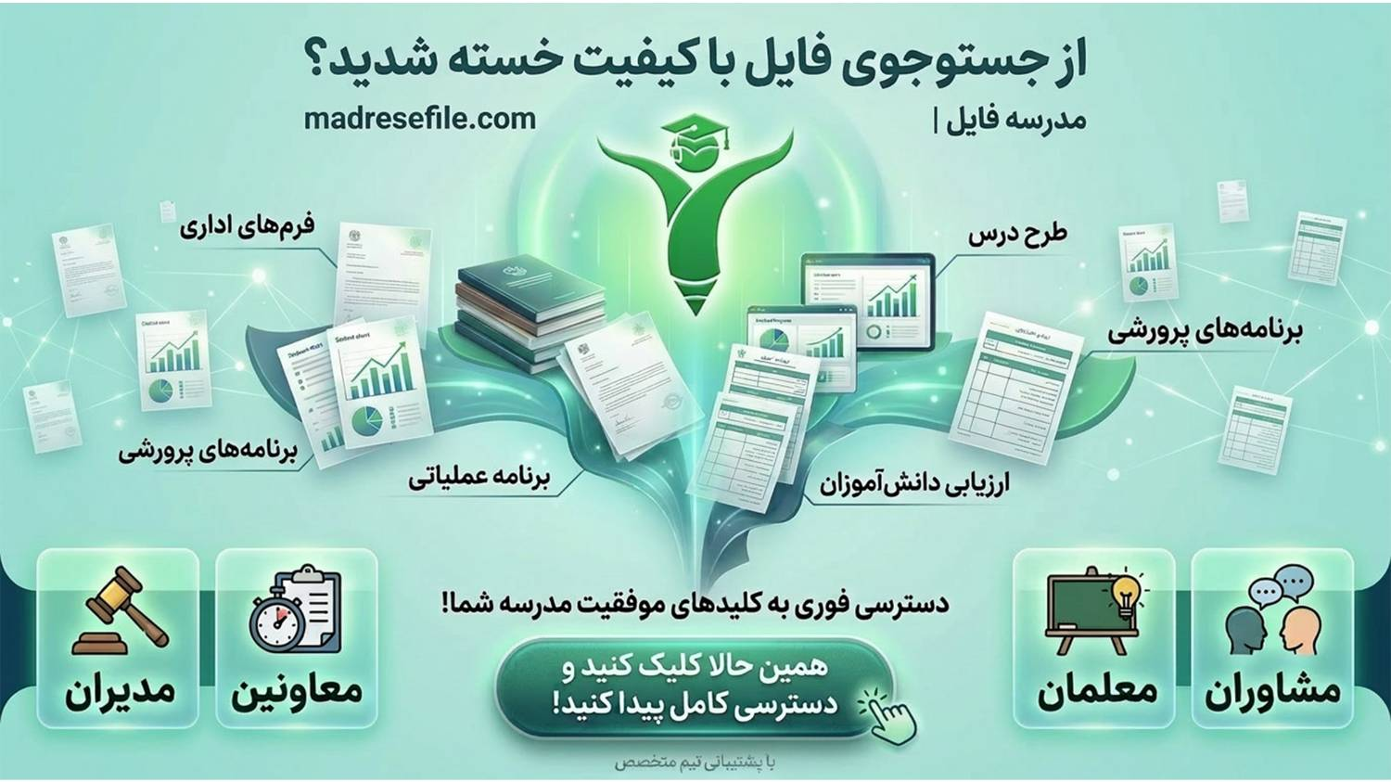
سلام همکار گرامی! در «مدرسه فایل» جدیدترین و رایگان‌ترین فایل‌های آموزشی (طرح درس، نمونه سوال، فرم اداری و…) در انتظار توست.
ربات بله: ble.ir/join/CKgn7ahiKL
 کانال ایتا: eitaa.com/joinchat/4174251267C15a9c9f97b
 سایت: madresefile.com
همین حالا عضو شو و تدریس و مدیریتت را آسان کن! 

